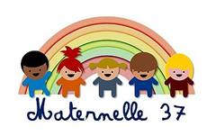
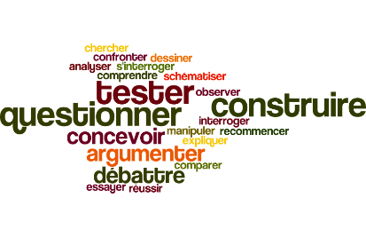

Explorer le monde - Classons les objets de la cuisine - Etape 2

MOT AUX PARENTS

Suite au défi proposé dans l’activité précédente, nous vous proposons de poursuivre l’exploration des objets de la cuisine par une activité qui lui permettra de manipuler les objets et de comprendre comment ils fonctionnent. C’est en faisant le lien avec d’autres objets de son environnement, par des activités de classement, qu’il mémorisera son nom et son usage.
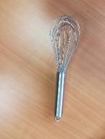
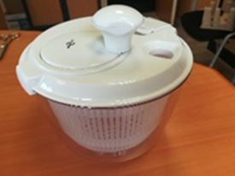
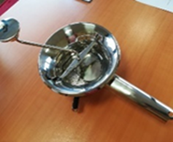
Découvrir les ustensiles de cuisine qui ont des fonctions différentes.
Phase 1 Classement libre
Votre enfant manipule librement les ustensiles de votre cuisine, puis réaliser un classement libre. C’est-à-dire qu’il cherche ce qui va ensemble. Plusieurs réponses sont possible : il peut les classe selon leur couleur, leur matière, leur forme, leur fonction, le mouvement qui le met en action… Tout critère est accepté à partir du moment où il sait l’expliquer.

Phase 2 Classement orienté avec un nombre demandé
Vous pouvez faire évoluer la consigne en imposant le nombre de catégorie : « Tu dois faire deux catégories, deux tas d’objets seulement.»
Avec manivelle/ou pas – avec fil électrique/ou sans – objets en métal, objets avec plastique etc.

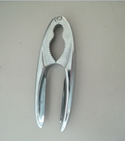
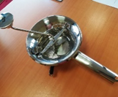
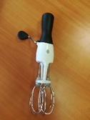
Phase 3 Classement orienté avec la fonction demandée : Vous pouvez imposer le critère : ceux qui servent à écraser, ceux qui servent à mélanger…
Voici des exemples, mais bien évidemment, en cette période de confinement chacun fera en fonction de ce qu’il trouve dans sa cuisine.
L’idéal serait d’avoir plusieurs objets différents pour la même fonction.
Voir exemple de ce qu’on peut obtenir en dernière page
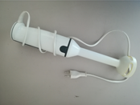
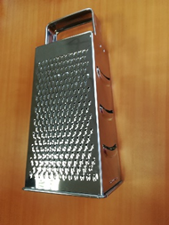

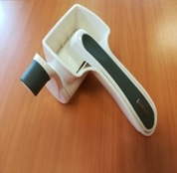
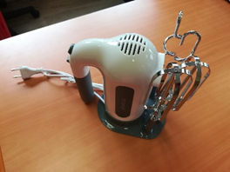
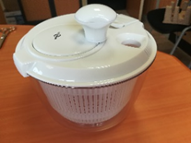
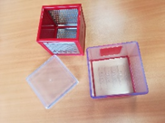
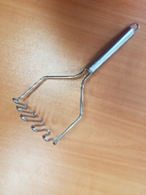
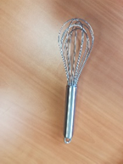
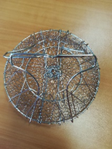
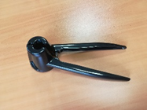

Communiquer ses essais et résultats
Phase 1 - Classement libre
Dessine (ou colle des photos) des objets que tu as regroupé. Puis écris une ou deux phrases pour expliquer pourquoi tu les as mis ensemble
Phase 2 - Classement orienté avec un nombre demandé
Petite section
Dessine (ou colle des photos) des objets que tu as choisi de mettre ensemble, puis écris le nom de cette catégorie dans la case correspondante.
Catégorie 1 : …………………………………………………… | Catégorie 2 : …………………………………………………………………….

Phase 2 - Classement orienté avec un nombre demandé
Moyenne section
Phase 2 Dessine (ou colle des photos) des objets que tu as choisi de mettre ensemble, puis écris le nom de cette catégorie dans la case correspondante.
Catégorie1 : …………………………………….. | Catégorie 3 : …………………………………………… | Catégorie 2 :……………………………………………

Phase 2 - Classement orienté avec un nombre demandé
Grande section
Phase 2 Dessine (ou colle des photos) des objets que tu as choisi de mettre ensemble, puis écris le nom de cette catégorie dans la case correspondante.
Catégorie 1 : ……………………… | Catégorie 2 : ………………………….. | Catégorie 3 : ………………………… | Catégorie 4 : ………………………….

Phase 3 - Classement orienté avec la fonction demandée
Petite section
Phase 3 Place tes dessins ou tes photos pour compléter ces catégories.
Les objets (ustensiles) qui servent à râper | Les objets (ustensiles) qui servent à mélanger

Phase 3 - Classement orienté avec la fonction demandée
Moyenne section
Phase 3 Place tes dessins ou tes photos pour compléter ces catégories.
Les objets (ustensiles) qui servent à râper | Les objets (ustensiles) qui servent à écraser | Les objets (ustensiles) qui servent à mélanger

Phase 3 - Classement orienté avec la fonction demandée
Grande section
Phase 3 Place tes dessins ou tes photos pour compléter ces catégories.
Les objets (ustensiles) qui servent à essorer | Les objets (ustensiles) qui servent à écraser | Les objets (ustensiles) qui servent à râper | Les objets (ustensiles) qui servent à mélanger

Exemple de ce qu’on peut obtenir
Moyenne section
Phase 3 Place tes dessins ou tes photos pour compléter ces catégories.
Les objets (ustensiles) qui servent à râper | Les objets (ustensiles) qui servent à écraser | Les objets (ustensiles) qui servent à mélanger
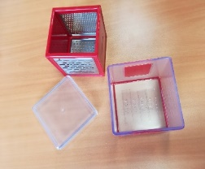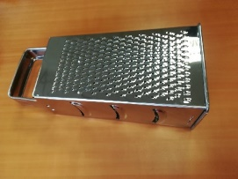  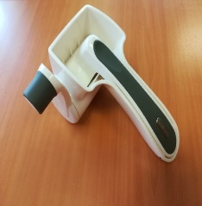 | 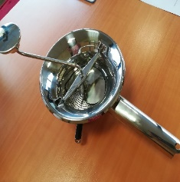  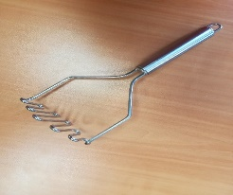 | 